天才可以遗传吗？

——著名的科学世家
作者：秋风语者universelaw 选自《计算机应用文摘》2010年第31期
最近，新一届的诺贝尔物理奖、化学奖得主新鲜出炉，搞得小西的八卦之心冲动难捱，非常想显摆一下自己从各处听来的关于科学家的八卦，尤其是关于各大科学世家的八卦。想想啊，咱们家族如果出一个科学家，已经够显摆上几十年了。如果一个家族出了N个足以彪炳科学史的“大牛”，那该是怎样“强悍”的世家啊！
其实，关于“世家”这个问题，口水战几乎伴随着人类的整个文明发展史。持一种极端观点的人认为，智商是遗传的，科学世家的出现有其必然性。而持另一个极端观点的人断言，只要有条件，任何人都能成为科学家，甚至在里约热内卢的贫民窟中也能出现天才。
小西觉得吧，人的智商确实有道传因素，但是如果没有后天的家庭影响和自身努力，惊世天才也会枯萎。

伯努利家族
如果你是理工科大学生，却没听说过“伯努利”，那只能说明一件事，你的大学白上了，起码没好好上。在各类课本中，“伯努利”出现得太频繁了。
伯努利家族前前后后在科学领域中活跃了100多年，至少有一半成为杰出人物，其中8位值得大书特书。他们的成就在网上很容易搜到，八起来也太严肃，所以，咱们这次重点八—八约翰·伯努利和丹尼尔·伯努利父子。
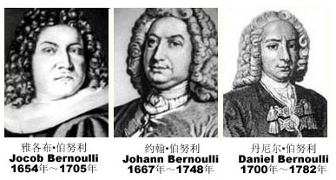
伯努利家族

关于丹尼尔，有一项非常了不起的荣誉。1734年，丹尼尔荣获巴黎科学院奖金，以后又9次获得该奖金（有几次是与别人分享的）。在这个方面能与丹尼尔媲美的，只有大数学家欧拉，而且，丹尼尔与欧拉还是终身好友，保持了近40年的学术通信。
而丹尼尔的老爸约翰脾气暴躁，很难与人相处，经常与他的大哥雅各布·伯努利争吵，尽管他哥哥可以算得上是他在学术道路上的引路人。
约翰不仅与哥哥相处不好，更搞笑的是，某一年，他那杰出的儿子丹尼尔获得了巴黎科学院的大奖，而这项大奖正是他老人家自己也在竞争的，出于强烈的嫉妒，他居然把儿子赶出了家门。
有人说丹尼尔在这件事上有点不厚道，你拿奖拿到手都抽筋了，干嘛还跟自己的老爹竞争，让他一次又何妨？
不过，这是我们普通人的处世哲学，人家伯努利家族的人就是那么“轴”，即使是父子兄弟，也照争不误！这也许就是真正的科学世家最优秀的遗传基因在作怪吧？
不过，公正地说，现代人应该铭记的，其实是约翰的大哥、丹尼尔的大伯——雅各布·伯努利，不仅仅因为著名的“伯努利微分方程”、“伯努利双纽线”等成果出自他的名下，更因为他著述的人类历史上第一部概率论著作－《猜度术》，至今影响着我们的股票啊！

达尔文家族
《孟子·离娄章句下》有这么一句名言：“君子之泽，五世而斩。小人之泽，亦五世而斩。”
说白了就是：富不过五代！
然而，令人发指的是，这世上硬是有这么一个家族，打破了这条铁律。连续6代，每一代里都有人成为了英国皇家学会会员（相当于中国现在的院士）。没天理啊！
这个无比强大的科学世家就是英国赫赫有名的达尔文家族。
这个家族中名气最大的莫过于提出“进化论”的查尔斯·达尔文，也就是我们最熟悉的那个“达尔文”。不过，查尔斯“童鞋”从来就不是好学生。16岁以前的公学生活，他大多以逃学度过。
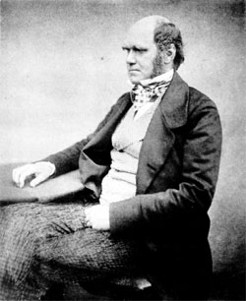
发表《物种起源》之后不久的达尔文，时年51岁

查尔斯有10个孩子，其中3个儿子兼有Sir（爵士）和FRS（皇家科学院院士）头衔，分别是乔治、弗朗西斯和霍勒斯。
由于乔治的儿子高尔顿·达尔文太出色了——著名物理学家，师从玻尔和卢瑟福，再加上中国人普遍缺乏求证精神，以讹传讹，所以在中国互联网上，人们很容易把他们爷俩儿搞混。乔治如果地下有知，一定很郁闷！
弗朗西斯是查尔斯的第三个儿子，处于姥姥不疼舅舅不爱的尴尬地位，但是他却是查尔斯真正的学术继承人，和老爹一起开创了实验植物学，于1912年获得达尔文奖章。弗朗西斯一生结过三次婚，两次出席妻子的葬礼。真是“杯具”！
霍勒斯是查尔斯的幺儿，集父母的万千宠爱于一身。霍勒斯自己也争气，职业是土木工程师。除了像两位哥哥那样拥有Sir和FRS的头衔之外，还拥有KBE，这可是英国授勋及嘉奖制度中第二高的级别！霍勒斯还很有商业头脑和创业精神，曾经与人合伙创办了剑桥科学仪器公司，还当过剑桥市长，可谓是政、商、学界通吃！
正所谓“强悍的人生无需解释”！霍勒斯不仅自己牛了一世，还为达尔文家族贡献了第六代皇家学会会员——他的外孙霍勒斯·巴洛，将达尔文家族在学术领域的非凡影响力一直传承到了当代！

居里家族
提到居里家族，90%以上的人会联想到诺贝尔奖。
居里家族的确是诺贝尔奖得主中最耀眼的一群，先后6人次折桂。迄今为止，诺贝尔奖得主中唯一的母女获奖组合、父女获奖组合都出自居里家族。居里夫人是唯一荣获过两次诺贝尔奖的女性。
在很多人的心中，居里夫人就是女神的化身。在很多中国人心中，居里夫人更足不食人间烟火的圣女。
然而，事实总是与理想存在一定偏差。伟大而聪明的居里夫人，不仅在那个年代取得了卓绝的科研成果，还与另一位伟大的物理学家、诺奖得主保罗·朗之万教授经历了一段“不伦之恋”，成为近代科学史上学历最高、成就最大的“小三”。
美国物理学会官方网站的关于居里夫人的介绍中，有一章赫然写着“丑闻与平反”，证实了有关的“丑闻”并非捏造。
在普罗大众眼里，皮埃尔·居里先生的形象完全被他那光芒四射的夫人所掩盖。其实，就算不沾夫人的光，居里先生也完全可以在科学史上留下浓墨重彩的一笔。
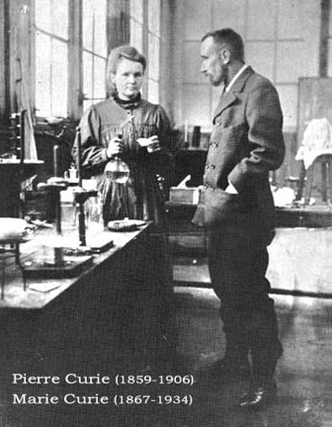
皮埃尔·居里夫妇

此外，居里夫妇的女婿弗雷德里克也被很多人以为是沾了老婆的光。居里夫妇的宝贝女儿伊伦·约里奥·居里比弗雷德里克大三岁，也算是“姐弟恋”了。婚后，弗雷德里克将自己的姓氏改为居里。很多人以此嘲讽弗雷德里克攀龙附风。
小居里夫妇于1935年荣获诺贝尔化学奖。其实，如果不是阴差阳错，诺贝尔奖早就是他们的囊中之物了。据记载，小居里夫妇曾经与中子和正电子的发现失之交臂。好在皇天不负有心人，最终，凭借在放射性方面的杰出研究成果，他们还是在1935年得偿所愿。
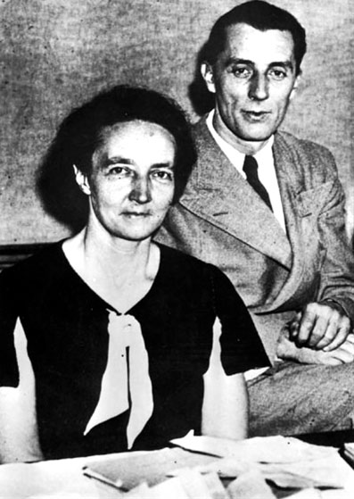
约里奥·居里夫妇

几十年后得偿所愿的还有居里夫人。多年前，她与朗之万教授有情人未能成眷属，不料，这个遗憾竟然由她的外孙女弥补了。小居里夫妇的大女儿海伦娜·约里奥·居里后来嫁给了朗之万的孙子迈克尔·朗之万，真是造化弄人再续前缘！

